ПАМЯТКА

Применение запретов, ограничений, преимуществ в соответствии с требованиями Постановления Правительства РФ № 1875 при осуществлении закупок товаров, работ, услуг отдельными видами юридических лиц

Настоящая Памятка представляет собой практическое руководство по применению специальных мер (запретов, ограничений, преимуществ), вводимых в рамках национального режима, предусмотренного Федеральным законом от 18.07.2011 № 223-ФЗ "О закупках товаров, работ, услуг отдельными видами юридических лиц" (далее — Закон № 223-ФЗ) и постановлением Правительства РФ от 23.12.2024 № 1875 (далее – Постановление №1875).

Общие положения
  - Меры направлены на поддержку товаров российского происхождения, работ, услуг, выполняемых, оказываемых российскими лицами. Для целей Постановления № 1875 к российским ТРУ приравниваются товары из государств-членов Евразийского экономического союза, а также работы, услуги, выполняемые, оказываемые лицами из таких государств.
  - В соответствии со статьей 3.1-4 Закона № 223-ФЗ, нормами Постановления № 1875 меры включают в себя:
- запрет закупок ТРУ (в данный момент – товаров и услуг) иностранного происхождения по перечню согласно Приложению № 1 к Постановлению № 1875 (далее – Перечень № 1);
- ограничение закупок ТРУ (в данный момент – только товаров) иностранного происхождения по перечню согласно Приложению № 2 к Постановлению № 1875 (далее – Перечень № 2);
- преимущество в отношении товаров российского происхождения (применяются при закупке товаров, не включенных в Перечни № 1 и № 2).
  - Применение мер является обязательным при проведении закупок следующими видами заказчиков:
а) государственными корпорациями;
б) государственными компания;
в) публично-правовыми компаниями;
г) субъектами естественных монополий независимо от организационно-правовой формы таких субъектов;
д) организациями, осуществляющими регулируемые виды деятельности в сфере электроснабжения, газоснабжения, теплоснабжения, водоснабжения, водоотведения, очистки сточных вод, обращения с твердыми коммунальными отходами, независимо от организационно-правовой формы таких организаций²;
е) автономными учреждениями;
ж) бюджетными учреждениями;
з) унитарными предприятиями;
и) хозяйственными обществами, включенными в сводный реестр организаций оборонно-промышленного комплекса, предусмотренный пм Правительства РФ от 20.02.2004 № 96 «О сводном реестре организаций оборонно-промышленного комплекса».
1.4. Меры распространяются также на товары, являющиеся предметом финансовой аренды (лизинга), а также на товары, поставляемые при выполнении работ или оказании услуг.
1.5. Позиция Перечня № 1 и Перечня № 2 применяется, если в предмет закупки включены ТРУ, наименование которых указано в графе Перечня № 1 «Наименование товара, работы, услуги и которые включены в код, указанный в графе «Код товара, работы, услуги по Общероссийскому классификатору продукции по видам экономической деятельности ОК 034-2014 (КПЕС 2008)»(также, ОКПД2) или если в предмет закупки включен товар, наименование которого указано в графе Перечня № 2 «Наименование товара» и который включен в код, указанный в графе «Код товара Общероссийскому классификатору продукции по видам экономической деятельности ОК 034-2014 (КПЕС 2008)».
При этом, если в предмет закупки включено медицинское изделие, соответствующая позиция применяется, если закупаемое медицинское изделие также относится к указанному в графе «Наименование товара, работы, услуги» или графе «Наименование товара» коду вида медицинского изделия в соответствии с номенклатурной классификацией медицинских изделий, утвержденной приказом Минздрава России от 06.06.2012 № 4н. Меры не применяются при осуществлении закупок: при которых заключается договор со встречными инвестиционными обязательствами, предусматривающий поставку товара, произведенного исключительно на создаваемом, модернизируемом, осваиваемом в соответствии с таким договором производстве; заказчиками, являющимися аптечными организациями, закупок лекарственных препаратов и медицинских изделий в целях розничной торговли такими лекарственными препаратами и медицинскими изделиями; товара в целях изготовления, ремонта, модернизации, технического и сервисного обслуживания вооружения, военной и специальной техники (их составных частей), изготавливаемых по нормативно-технической документации (или указанных в такой документации), утвержденной в установленном порядке и (или) передаваемой заказчику, осуществляющему закупку такого товара,
государственным заказчиком ГОЗ, головным исполнителем поставок продукции, исполнителем, участвующим в поставках продукции; товара, не относящегося к товарам, указанным в позициях 1 - 3, 5, 7, 10, 13, 16 - 17, 137, 140 -141 и 144 приложения № 1, позициях 172 - 179, 189, 362 - 378, 383 - 388, 390 - 415, 429 – 433 приложения № 2 к Постановлению № 1875, в целях исполнения заказчиком обязательств, предусмотренных специальным инвестиционным контрактом, стороной которого является такой заказчик; товара, поставляемого при выполнении закупаемых работ, оказании закупаемых услуг по изготовлению такого товара по индивидуальному заказу заказчика, осуществляющего закупку.

Включение в один предмет закупки ТРУ как указанных в перечнях, так и не указанных:
  - Если иное не предусмотрено Законом № 223-ФЗ и принятыми в соответствии с ним НПА, в том числе Постановлением № 1875, допускается включать в один предмет закупки ТРУ, как указанные в Перечнях № 1 и № 2, так и не указанные в них, при этом:
- к включенным в предмет закупки ТРУ, указанным в Перечне № 1, применяются положения Постановления № 1875, касающиеся запрета;
- к включенным в предмет закупки ТРУ, указанным в Перечне № 2, применяются положения Постановления № 1875, касающиеся ограничения;
- к включенным в предмет закупки товарам, не указанным в Перечнях № 1 и № 2, применяются положения Постановления № 1875, касающиеся преимущества, которое предоставляется при условии, что закупаемые товары, как входящие в Перечни № 1 и № 2, так и не входящие в них.
  - При осуществлении конкурентных закупок не могут быть включены в предмет одного договора:
- товары, указанные в позициях 143 и 144 Перечня № 2 и не указанные в таких позициях;
- товары, указанные в позициях 145, 149 и 150 Перечня № 2 и не указанные в таких позициях;
- товары, указанные в позициях 146 - 148, 151 - 153 и 162 Перечня № 2 и не указанные в таких позициях;
- товары, указанные в позиции 154 перечня № 2 и не указанные в такой позиции;
- товары, указанные в позициях 155 - 160 Перечня № 2 и не указанные в таких позициях;
- товары, указанные в позиции 161 Перечня № 2 и не указанные в такой позиции;
- товары, указанные в позиции 163 Перечня № 2 и не указанные в такой позиции;
- товары, указанные в позициях 17, 139 - 141 Перечня № 1, 179, 189, 320 (в части дефибрилляторов), 362 - 432 Перечня № 2 и не указанные в таких позициях;
- товары, указанные в позиции 237 Перечня № 2, громкоговорители, усилители электрические звуковых частот, установки электрических усилителей звука, соответствующие кодам ОКПД2 26.40.42.110, 26.40.43.110, 26.40.43.120, из числа товаров, указанных в позиции 241 Перечня № 2, с другими товарами;
- микрофоны и подставки для них, соответствующие коду ОКПД2 26.40.41.000, из числа товаров, указанных в позиции 241 Перечня № 2, с другими товарами;
- указанные в позиции 433 Перечня № 2 лекарственные препараты, включенные в перечень жизненно необходимых и важнейших лекарственных препаратов (за исключением лекарственных препаратов, включенных в перечень, утвержденный распоряжением Правительства РФ от 06.07.2010
№ 1141-р), и не включенные в такой перечень (если в соответствии с Законом № 223-ФЗ и принятыми в соответствии с ним НПА допускается включение в предмет одного договора (лота) лекарственных препаратов с различными международными непатентованными наименованиями или при отсутствии таких наименований с химическими, группировочными наименованиями);
- указанные в позиции 433 Перечня № 2 лекарственные препараты, включенные в перечень, утвержденный распоряжением Правительства РФ от 06.07.2010 № 1141-р, и не включенные в такой перечень (если в соответствии с Законом № 223-ФЗ и принятыми в соответствии с ним НПА допускается включение в предмет одного договора (лота) лекарственных препаратов с различными
международными непатентованными наименованиями или при отсутствии таких наименований с химическими, группировочными наименованиями).

Подтверждение страны происхождения ТРУ:
  - Информацией и документами, подтверждающими страну происхождения товара для целей Постановления № 1875, являются:
а) для подтверждения происхождения товаров, указанных в позициях 1 - 145 Перечня № 1, позициях 1 - 433 Перечня № 2 из Российской Федерации - номер реестровой записи из реестра российской промышленной продукции (https://gisp.gov.ru/pp719v2/pub/prod/), содержащей в том числе:
- информацию о совокупном количестве баллов за выполнение (освоение) на территории РФ соответствующих операций (условий) (если в отношении такого товара Постановлением Правительства РФ от 17.07.2015 № 719 «О подтверждении производства российской промышленной продукции» (далее – Постановление № 719) за выполнение (освоение) на территории РФ соответствующих операций (условий) установлены требования о совокупном количестве баллов), которое составляет или превышает значение, определенное Постановлением № 719, включая значение, определенное для целей осуществления закупок (см. примечания к приложению к Постановлению № 719). Наряду с номером реестровой записи предоставляется также справка, подтверждающая наличие специального инвестиционного контракта и предусмотренная пунктом 1(1) Постановления № 719 (при наличии);
- информацию об уровне радиоэлектронной продукции (для товара, являющегося в соответствии с Постановлением № 719 радиоэлектронной продукцией первого уровня или радиоэлектронной продукцией второго уровня);
б) для подтверждения происхождения товаров, указанных в позициях 1 - 145 Перечня № 1, позициях 1 - 433 Перечня № 2, из государств - членов ЕАЭС - номер реестровой записи из евразийского реестра промышленных товаров; (https://goszakupki.eaeunion.org/erpt/ru/registers/products), содержащей в том числе:
- информацию о совокупном количестве баллов за выполнение (освоение) на территории ЕАЭС соответствующих операций (условий) (если в отношении такого товара правом ЕАЭС за выполнение (освоение) на территории ЕАЭС соответствующих операций (условий) установлены требования о совокупном количестве баллов), которое составляет или превышает значение, определенное правом ЕАЭС;
- информацию об уровне радиоэлектронной продукции (для товара, являющегося в соответствии с правом ЕАЭС радиоэлектронной продукцией первого уровня или радиоэлектронной продукцией второго уровня);
в) для подтверждения осуществления всех стадий производства (в том числе синтеза молекулы действующего вещества при производстве фармацевтических субстанций) лекарственного препарата на территориях государств - членов ЕАЭС, – документ, выданный в соответствии с приказом Минпромторга России от 31.12.2015 № 4368;
г) для подтверждения происхождения программ для электронных вычислительных машин и (или) баз данных (далее – ПО), указанных в позиции 146 Перечня № 1, из РФ - порядковый номер реестровой записи из реестра российского программного обеспечения (https://reestr.digital.gov.ru/) / из ЕАЭС – порядковый номер реестровой записи из реестра евразийского программного обеспечения (https://eac-reestr.digital.gov.ru/);
д) для подтверждения соответствия ПО дополнительным требованиям к программам для электронных вычислительных машин и базам данных, сведения о которых включены в реестр российского программного обеспечения, утвержденным постановлением Правительства РФ от 23.03.2017 № 325 «Об утверждении дополнительных требований к программам для электронных вычислительных машин и базам данных, сведения о которых включены в реестр российского программного обеспечения, и внесении изменений в Правила формирования и ведения единого реестра российских программ для электронных вычислительных машин и баз данных» (далее - дополнительные требования к программному обеспечению), - порядковый номер реестровой записи из реестра российского программного обеспечения, содержащей информацию о соответствии программного обеспечения дополнительным требованиям к программному обеспечению (аналогично по дополнительным требованиям для ПО из ЕАЭС);
е) для прочих товаров – указание в заявке страны происхождения товара.
  - Для подтверждения страны происхождения отдельных медизделий и товаров, указанных в позициях товаров, указанных в позициях 379 - 382 и 389, 416 - 428 Перечня № 2, до 31.08.2025 могут применяться иные документы и информация, указанные в п. 10 Постановления № 1875.
  - Для подтверждения страны происхождения отдельных медизделий и товаров, указанных в позициях товаров, указанных в позициях 362 - 378, 383 - 388, 390 - 399, 400 - 415, 429 - 433 Перечня № 2, до 31.12.2025 могут применяться иные документы и информация, указанные в п. 10 Постановления № 1875.
  - Требование о содержании в реестровой записи совокупного количества баллов приостановлено для некоторых видов товаров из Перечней № 1, № 2, № 3 Постановления № 1875 до различных дат 2026 года (пп. «н» п. 10 Постановления № 1875).

Запрет закупок иностранных ТРУ:
  - При осуществлении закупки товаров, в отношении которых Постановлением
№ 1875 установлен запрет, не допускается:
а) заключение договора на поставку такого товара;
б) при исполнении договора замена товара на происходящий из иностранного государства товар, в отношении которого установлен данный запрет;
  - При осуществлении закупки работ, услуг, в отношении которых Постановлением № 1875 установлен запрет, не допускается:
а) заключение договора на выполнение работы, оказание услуги с подрядчиком (исполнителем), являющимся иностранным лицом;
б) перемена подрядчика (исполнителя), с которым заключен договор, на иностранное лицо, которое зарегистрировано на территории иностранного государства, в отношении которого установлен запрет.

Таким образом, запрет применяется при осуществлении закупки любым способом (в том числе у единственного контрагента).
Заявка участника закупки, содержащая иностранный товар / заявка иностранного участника закупки (при закупке работы, услуги), подлежит отклонению в соответствии с требованиями извещения (документации) о закупке, устанавливающими запрет иностранных ТРУ.
  - Образец применения механизма запрета приведен в Приложении № 1 к настоящей Инструкции.
  - Запрет закупок товаров, указанных в позиции 27 Перечня № 1 (устройства ЧПУ), применяется также, если такие товары включены в состав закупаемых товаров, указанных в позициях 63 - 67 Перечня № 1 (станки).
  - Особенности применения запрета при закупке программного обеспечения (позиция № 146 Перечня № 1):
а) для целей применения положений Постановления № 1875 под ПО, указанным в позиции 146 Перечня № 1, понимается ПО и (или) права на него, возникшие вследствие:
- поставки на материальном носителе и (или) в электронном виде по каналам связи, а также предоставления в пользование ПО посредству использования каналов связи и внешней информационно-технологической и программно-аппаратной инфраструктуры, обеспечивающей сбор, обработку и хранение данных (услуги облачных вычислений);
- поставки, технического обслуживания персональных электронных вычислительных машин, устройств терминального доступа, серверного оборудования и иных средств вычислительной техники, на которых ПО подлежит установке в результате исполнения договора;
- выполнения работ, оказания услуг, связанных с разработкой, модификацией, модернизацией ПО, в том числе в составе существующих автоматизированных систем, если такие работы или услуги сопряжены с предоставлением заказчику прав на использование программного обеспечения или расширением ранее предоставленного объема прав;
- оказания услуг, связанных с сопровождением, технической поддержкой, обновлением ПО, в том числе в составе существующих автоматизированных систем, если такие услуги сопряжены с предоставлением заказчику прав на использование ПО или расширением ранее предоставленного объема прав;
б) запрет закупки ПО:
- применяется также, если такое ПО включено в состав предмета закупки наряду с иными ТРУ;
- применяется в отношении ПО, реализуемого независимо от вида договора на материальном носителе и (или) в электронном виде по каналам связи, а также исключительных прав на ПО и прав использования ПО;
- не применяется при осуществлении закупок ПО, сведения о котором и (или) о закупке которого составляют государственную тайну;
в) при закупке ПО в случае, если заявка на участие в закупке содержит предложение ПО, реестровая запись о котором в реестре российского ПО или реестре евразийского ПО не содержит информацию о соответствии предлагаемого ПО дополнительным требованиям, предусмотренным постановлением Правительства РФ от 23.03.2017 № 325, то такая заявка приравнивается к заявке, в которой содержится предложение иностранного ПО, при условии, что на участие в закупке подана заявка с предложением ПО, соответствующего дополнительным требованиям.
  - Особенности неприменения запрета:
    - Запрет закупок иностранных ТРУ может не применяться при наступлении одного из следующих случаев:
а) отсутствие на территории РФ производства товара, являющегося предметом закупки и указанного в позициях 1-145 Перечня №1, что подтверждается разрешением на закупку иностранного промышленного товара, которое выдается заказчику в порядке, установленном приказом Минпромторга России от 09.01.2025 №7;
б) отсутствие на территории РФ отдельных товаров (лиц, способных оказать услуги, выполнить работы) при закупках в рамках гособоронзаказ (такое отсутствие декларируется в документации заказчиком);
в) осуществляется закупка указанного в позициях 1 – 145 Перечня № 1 товара в целях исполнения контракта (договора), предусматривающего с учетом полученного разрешения на закупку иностранного товара, поставку такого товара;
г) лизингодателем осуществляется закупка предмета лизинга, происходящего из иностранного государства, если такой предмет лизинга определен в соответствии с договором лизинга лизингополучателем, который не является заказчиком в соответствии с Законом № 223-ФЗ, либо лизингополучателем, который относится к числу таких заказчиков, и при осуществлении закупки которым не применен в случаях, предусмотренных Постановлением № 1875, такой запрет;
д) при осуществлении закупки ПО, указанного в позиции 146 Перечня № 1:
- отсутствие в реестре российского ПО и реестре евразийского ПО по состоянию на день, предшествующий дню размещения в ЕИС извещения об осуществлении закупки, заключения договора с единственным контрагентом, сведений о ПО, соответствующем тому же классу ПО, что и ПО, являющееся предметом закупки.
В этом случае в описание предмета закупки включается обоснование неприменения запрета, содержащее: указание на пп. «е» п. 5 Постановления № 1875; класс ПО, которому должно соответствовать закупаемое ПО; требования к функциональным, техническим и эксплуатационным характеристикам ПО, являющегося предметом закупки, с указанием класса, которому должно соответствовать такое ПО;
- ПО, сведения о котором по состоянию на день, предшествующий дню размещения в ЕИС извещения об осуществлении закупки, заключения договора с единственным контрагентом, включены в реестр российского ПО и (или) реестр евразийского ПО и которое соответствует тому же классу ПО, что и ПО, являющееся предметом закупки, по своим функциональным, техническим и (или) эксплуатационным характеристикам не соответствует установленным заказчиком требованиям к ПО, являющемуся предметом закупки.
В этом случае в описание предмета закупки включается обоснование неприменения запрета, содержащее: указание на пп. «ж» п. 5 Постановления № 1875; класс ПО, которому должно соответствовать закупаемое ПО; требования к функциональным, техническим и эксплуатационным характеристикам ПО, являющегося предметом закупки, с указанием класса, которому должно соответствовать такое ПО; функциональные, технические и (или) эксплуатационные характеристики (в том числе их значения), по которым ПО, сведения о котором включены в реестр российского ПО и (или) реестр евразийского ПО, не соответствует установленным заказчиком требованиям к ПО по каждому ПО (с указанием названия ПО), сведения о котором включены в реестр российского ПО и (или) реестр евразийского ПО и которое соответствует тому же классу ПО, что и ПО, являющееся предметом закупки.
Образец такого обоснования приведен в Приложении № 2 к настоящей Инструкции.
е) осуществляется закупка товара, не относящегося к товарам и ПО, указанным в позициях 17, 21, 27, 35, 140, 141, 144 и 146 Перечня № 1, при условии:
- закупка товара в количестве одной штуки;
- НМЦД, цена договора с единственным контрагентом не превышает 300 тыс. руб.;
ж) осуществляется закупка товаров, не относящихся к товарам и ПО, указанным в позициях 17, 21, 27, 35, 140, 141, 144 и 146 Перечня № 1, в одном из следующих случаев:
- НМЦД (цена договора) не превышает 1 млн. руб. и при этом ни одна из использованных при определении таких цен цена единицы товара не превышает 300 тыс. руб.;
- ни одна из использованных при определении НМЦД (цены договора) цена единицы товара не превышает 300 тыс. руб. и при этом произведение каждой цены единицы товара на количество такого товара не превышает 1 млн. руб.;
з) осуществляется закупка товаров, указанных в позиции 35 Перечня № 1 (подшипники), при условии:
- закупка товара в количестве одной штуки;
- НМЦД, цена договора с единственным контрагентом не превышает 3 тыс. руб.;
и) осуществляется закупка товаров, указанных в позиции 35 Перечня № 1 (подшипники), при условии:
- НМЦД, цена договора с единственным контрагентом не превышает 30 тыс. руб.;
- ни одна из использованных при определении таких цен цена единицы товара не превышает 3 тыс. руб.;
к) осуществляется закупка товара, не относящегося к товарам и ПО, указанным в позициях 23, 24, 44 - 47, 71- 77, 79 - 88, 95 – 118, 146 Перечня № 1 определенного товарного знака ввиду его несовместимости с товарами, на которых размещаются другие товарные знаки и необходимости обеспечения взаимодействия закупаемого товара с товарами, используемыми заказчиком;
л) осуществляется закупка в целях оказания медицинской помощи в неотложной или экстренной форме либо вследствие аварии, обстоятельств непреодолимой силы, для предупреждения (при введении режима повышенной готовности функционирования органов управления и сил единой государственной системы предупреждения и ликвидации чрезвычайных ситуаций) и (или) ликвидации ЧС, в целях проведения СВО, мобилизационной подготовки, мобилизации, осуществления деятельности на территории, на которой введено военное положение;
м) осуществляется закупка отдельных товаров, указанных в Перечне № 1, федеральными заказчиками и их подведомственными учреждениями (ФСО России, МВД России, Росгвардия, ФСИН России, Управление делами Президента РФ и пр.).
    - Учитывая, что неприменение запрета является правом заказчика, в извещении (документации) о закупке обязательно указывается основание такого неприменения со ссылкой на соответствующие нормы Постановления № 1875.

Ограничение закупок иностранных ТРУ
  - При осуществлении закупки товаров, в отношении которых Постановлением
№ 1875 установлено ограничение, не допускается:
а) заключение договора на поставку товара, происходящего из иностранного государства, если поданы заявка на участие в закупке (как в конкурентной, так и в неконкурентной), окончательное предложение, признанные по результатам их рассмотрения соответствующими требованиям положения о закупке, извещения об осуществлении конкурентной закупки (в случае проведения конкурентной закупки), документации о конкурентной закупке (в случае проведения конкурентной закупки) и содержащие предложения о поставке товара российского происхождения;
б) при исполнении договора замена товара на происходящий из иностранного государства товар, в отношении которого установлено ограничение, если договор предусматривает поставку товара российского происхождения;
  - При осуществлении закупки работ, услуг, в отношении которых Постановлением № 1875 установлено ограничение (в данный момент в Перечне № 2 отсутствуют), не допускается:
а) заключение договора с участником закупки, являющимся иностранным лицом, если российским лицом поданы заявка на участие в закупке (как в конкурентной, так и в неконкурентной), окончательное предложение, признанные по результатам их рассмотрения соответствующими требованиям положения о закупке, извещения об осуществлении конкурентной закупки (в случае проведения конкурентной закупки), документации о конкурентной закупке (в случае проведения конкурентной закупки);
б) перемена подрядчика (исполнителя), с которым заключен договор, на иностранное лицо, которое зарегистрировано на территории иностранного государства, в отношении которого установлено данное ограничение, если договор заключен с российским лицом;

Таким образом, ограничение применяется при осуществлении закупки любым способом, подразумевающим подачу заявки (конкурентная, неконкурентная закупка, закупка у единственного контрагента, если положением о закупке установлена форма подачи заявки для заключения такого договора).
Заявка участника закупки, содержащая иностранный товар / заявка иностранного участника закупки (при закупке работы, услуги), подлежит отклонению в соответствии с требованиями извещения (документации) о закупке, устанавливающими ограничение иностранных ТРУ, при наличии хотя бы одной заявки с российскими ТРУ.
  - Образец применения механизма ограничения приведен в Приложении № 1 к настоящей Инструкции.
  - Ограничение закупок товаров, указанных в позициях 362 - 432 Перечня № 2, применяется при осуществлении закупок товаров, являющихся медицинскими изделиями.
  - Ограничение в отношении лекарственных препаратов, указанных в позиции 433 Перечня № 2, применяется при осуществлении закупок лекарственных препаратов, включенных в перечень жизненно необходимых и важнейших лекарственных препаратов;
  - При осуществлении закупок товаров, указанных в позициях 195, 197 - 199 и 203 Перечня № 2, заявка на участие в закупке, в которой содержится предложение о поставке радиоэлектронной продукцией российского происхождения, не являющейся продукцией первого уровня в соответствии с Постановлением № 719, приравнивается к заявке с предложением иностранного товара, если на участие в такой закупке подана заявка, содержащая предложение о поставке радиоэлектронной продукции первого уровня.
  - В случае осуществления закупки лекарственных препаратов, не включенных в перечень стратегически значимых лекарственных средств, в отношении заявки, содержащей предложение о поставке таких лекарственных препаратов только российского происхождения, помимо ограничения также применяется преимущество, при котором для цели такого преимущества заявка на участие в закупке, в которой содержится предложение о поставке лекарственного препарата, происходящего из государств ЕАЭС, в том числе из РФ, но не все стадии производства которого (в том числе синтез молекулы действующего вещества при производстве фармацевтических субстанций) осуществляются на территориях государств ЕАЭС, приравнивается к заявке на участие с предложением иностранного товара, если на участие в такой закупке подана заявка на участие, содержащая предложение о поставке лекарственного препарата, все стадии производства которого (в том числе синтез молекулы действующего вещества при производстве фармацевтических субстанций) осуществляются на территориях государств ЕАЭС.
  - Особенности неприменения ограничения:
    - Ограничение закупок иностранных ТРУ может не применяться при осуществлении закупок:
а) товара определенного товарного знака ввиду его несовместимости с товарами, на которых размещаются другие товарные знаки и необходимости обеспечения взаимодействия закупаемого товара с товарами, используемыми заказчиком, за исключением случаев осуществления закупок товара, указанного в позиции 371 Перечня № 2 (тест-полоски);
б) товара из числа запасных частей и расходных материалов к машинам и оборудованию, используемым заказчиком, в соответствии с технической документацией на указанные машины и оборудование, за исключением закупок товаров, указанных в Перечне № 2 и являющихся расходными материалами, комплектующими, принадлежностями к медицинским изделиям;
в) товаров, указанных в позициях 100 (оружие спортивное огнестрельное с нарезным стволом) и 101 (патроны и боеприпасы прочие и их детали) Перечня № 2, в целях обеспечения нужд спорта высших достижений;
г) товара из числа запасных частей и деталей к используемому оружию спортивному огнестрельному с нарезным стволом, происходящему из иностранного государства.
    - Учитывая, что неприменение ограничения является правом заказчика, в извещении (документации) о закупке обязательно указывается основание такого неприменения со ссылкой на соответствующие нормы Постановления № 1875.

Преимущество в отношении товаров российского происхождения (в том числе поставляемых при выполнении закупаемых работ, оказании закупаемых услуг)
  - Преимущество применяется в отношении товаров, не обозначенных в Перечнях № 1 и № 2 (за исключением лекарственных препаратов, содержащихся в позиции 433 Перечня № 2, при закупке которых применяется преимущество).
  - При осуществлении закупки товаров, в отношении которых Постановлением
№ 1875 установлено преимущество:
а) при рассмотрении, оценке, сопоставлении заявок на участие в закупке, окончательных предложений осуществляется снижение на 15 % ценового предложения, поданного в соответствии Законом № 223-ФЗ и положением о закупке участником закупки, предлагающим к поставке товар только российского происхождения (увеличение на 15 % ценового предложения этого участника закупки в случае подачи им предложения о размере платы, подлежащей внесению за заключение договора);
б) в случае заключения договора с участником закупки, указанным в подпункте «а» настоящего пункта, договор заключается без учета снижения (либо увеличения) ценового предложения, осуществленных в соответствии с подпунктом «а» настоящего пункта;
в) при исполнении договора допускается замена товара исключительно на товар российского происхождения, если договор предусматривает поставку товара российского происхождения.
  - В настоящее время преимущество при закупке услуг, работ Правительством Российской Федерации не установлено, следовательно, положения п. 3 ч. 5 ст. 3.1-4 Закона № 223-ФЗ, не применяются.
  - Если предмет закупки включает хотя бы один товар, не указанный в Перечне
№ 1 и Перечне № 2, в отношении заявки, содержащей предложение о поставке товаров (в том числе поставляемых при выполнении закупаемых работ, оказании закупаемых услуг) только российского происхождения, применяется преимущество при условии, что:
- при осуществлении закупки в соответствии с Законом № 223-ФЗ в числе заявок на участие в закупке (окончательных предложений), которые рассматриваются, оцениваются, сопоставляются, имеется заявка на участие в закупке, которая не отклонена и содержит предложение о поставке хотя бы одного товара, происходящего из иностранного государства.
  - Образец применения механизма предоставления преимущества приведен в Приложении № 1 к настоящей Инструкции.

Приложение № 1

Механизмы применения мер

Закупка ТРУ с запретом
Заявка № 1
Товар из РРПП
Цена 1,5 млн. руб.

Заявка № 2
Иностранный товар
Цена 1,0 млн. руб.

Заявка № 3
Товар из ЕРПП
Цена 1,3 млн. руб.

Товар: лифты пассажирские ОКПД2: 28.22.16.111 (п. 48) НМЦД: 1.500.000,00 руб.
Способ закупки: не имеет значения
1

Решение
комиссии ДОПУСТИТЬ* ОТКЛОНИТЬ ДОПУСТИТЬ*
ПОБЕДИТЕЛЬ

*при том, что согласно выписке совокупное количество баллов соответствует целям закупок

Механизмы применения мер

Закупка ТРУ с запретом
Количество баллов в соответствии с ПП РФ № 719

- Для целей отнесения продукции тяжелого машиностроения, классифицируемой кодом по ОК 034-2014 (КПЕС 2008) 28.22.16.111, к российской промышленной продукции, осуществления закупок указанной продукции для обеспечения государственных и муниципальных нужд в соответствии с Федеральным законом № 44-ФЗ, обеспечения нужд заказчиков в соответствии с Федеральным законом
№ 223-ФЗ и получения мер государственной поддержки, предусматривающих требование о наличии реестровой записи реестра российской промышленной продукции, размещаемого в государственной информационной системе промышленности ..., при производстве в течение календарного года юридическим лицом соответствующей продукции тяжелого машиностроения необходимо достижение следующего суммарного количества баллов за производство (осуществление) на территории Российской Федерации указанных комплектующих и технологических операций:
- до 31 декабря 2024 г. - не менее 110 баллов
- с 1 января 2025 г. - не менее 120 баллов
- с 1 января 2026 г. - не менее 130 баллов

*Заключения, выданные до 13.04.2024 в отношении продукции, включенной в раздел VI, действительны до окончания срока их действия (ПП РФ от 27.03.2024 № 382)!

Механизмы применения мер
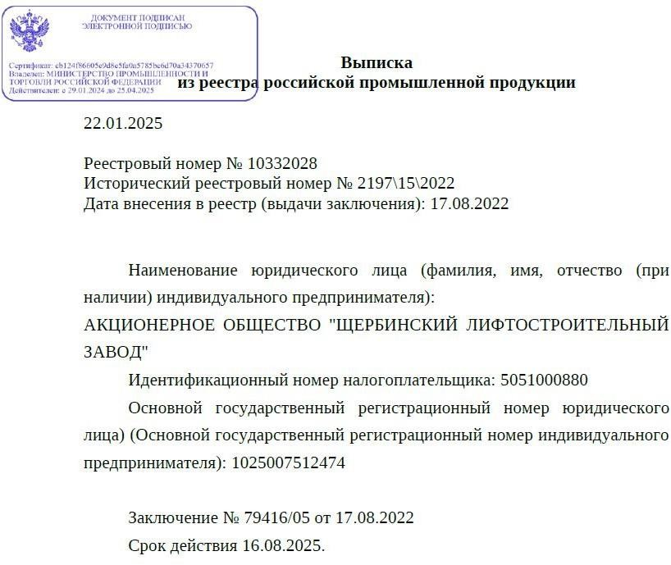Закупка ТРУ с запретом
Выписка из ГИСП

Механизмы применения мер

Закупка ТРУ с запретом
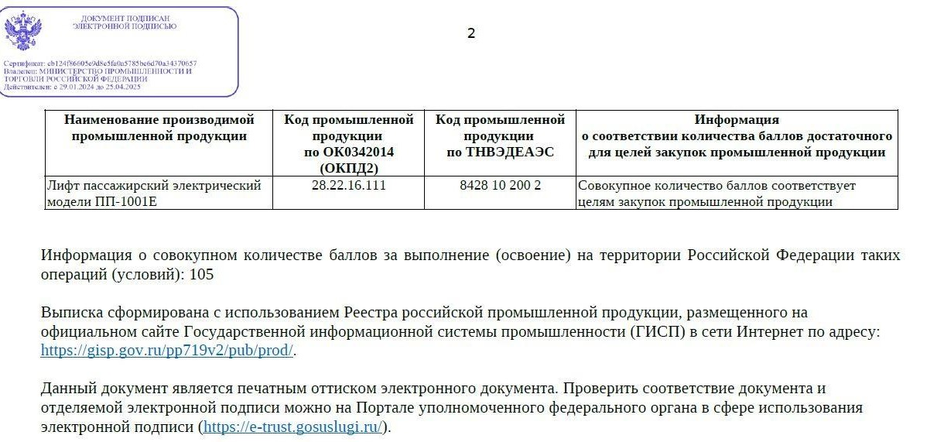
Выписка из ГИСП

Механизмы применения мер

Закупка ТРУ с запретом
Заявка № 1
Товар из РРПП
Цена 2,5 млн. руб.

Заявка № 3
Товар из ЕРПП
Цена 2,3 млн. руб.

Заявка № 2
Иностранный товар
Цена 2,0 млн. руб.

Товар: лифты пассажирские ОКПД2: 28.22.16.111 (п. 48) НМЦД: 2.500.000,00 руб.
Способ закупки: не имеет значения
2

Решение
комиссии ДОПУСТИТЬ* ОТКЛОНИТЬ ОТКЛОНИТЬ** ПОБЕДИТЕЛЬ
* согласно выписке совокупное количество баллов соответствует целям закупок
**согласно выписке совокупное количество баллов не соответствует целям закупок

Механизмы применения мер

Закупка ТРУ с ограничением

Товар: Система хранения данных ОКПД2: 26.20.2 (п. 203) НМЦД: 500.000,00
Способ закупки: конкурентный, не конкурентный (кроме ед.контр.)

1
Заявка № 1
Товар из РРПП
Цена 400 тыс. руб.

Заявка № 2
Иностранный товар
Цена 300 тыс. руб.

Заявка № 3
Иностранный товар
Цена 350 тыс. руб.

Решение
комиссии ДОПУСТИТЬ ОТКЛОНИТЬ ОТКЛОНИТЬ ПОБЕДИТЕЛЬ

Отклонение иностранных заявок в соответствии с правилом «второй лишний»

Механизмы применения мер

Закупка ТРУ с ограничением
Товар: Система хранения данных ОКПД2: 26.20.2 (п. 203) НМЦД: 500.000,00
Способ закупки: конкурентный, не конкурентный (кроме ед.контр.)
2
Решение
Заявка № 1
Иностранный товар
Цена 300 тыс. руб.

Заявка № 2
Иностранный товар
Цена 350 тыс. руб.

Заявка № 3
Иностранный товар
Цена 400 тыс. руб.

комиссии ДОПУСТИТЬ ДОПУСТИТЬ ДОПУСТИТЬ ПОБЕДИТЕЛЬ

Ограничение не срабатывает в отсутствие заявок с товаром из РФ/ЕАЭС

Механизмы применения мер

Закупка ТРУ с ограничением
Товар: Система хранения данных ОКПД2: 26.20.2 (п. 203) НМЦД: 500.000,00
Способ закупки: конкурентный, не конкурентный (кроме ед.контр.)
3
Решение
Заявка № 1
Товар из РРПП
Цена 400 тыс. руб.

Заявка № 2
Иностранный товар
Цена 300 тыс. руб.

Заявка № 3
Товар из ЕРПП
Цена 500 тыс. руб.

комиссии ДОПУСТИТЬ* ОТКЛОНИТЬ ДОПУСТИТЬ* ПОБЕДИТЕЛЬ
* согласно выписке РЭП относится ко 2 уровню; не установлено требование к количеству баллов для целей закупок согласно ПП РФ
№ 719

Механизмы применения мер

Закупка ТРУ с ограничением
Товар: Система хранения данных ОКПД2: 26.20.2 (п. 203) НМЦД: 500.000,00
Способ закупки: конкурентный, не конкурентный (кроме ед.контр.)
4
Решение
Заявка № 1
Товар из РРПП
Цена 400 тыс. руб.

Заявка № 2
Иностранный товар
Цена 300 тыс. руб.

Заявка № 3
Товар из ЕРПП
Цена 500 тыс. руб.

комиссии ДОПУСТИТЬ* ОТКЛОНИТЬ ОТКЛОНИТЬ * ПОБЕДИТЕЛЬ

* согласно выписке РЭП относится к 1 уровню
** согласно выписке РЭП относится ко 2 уровню

Механизмы применения мер

Закупка ТРУ с ограничением
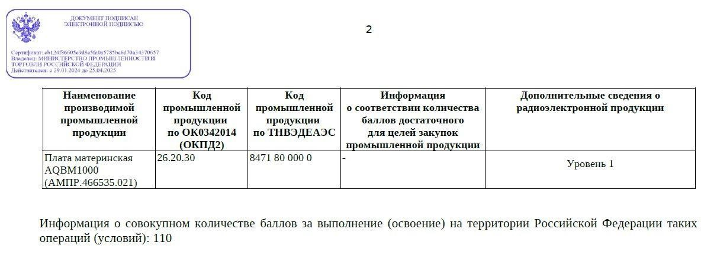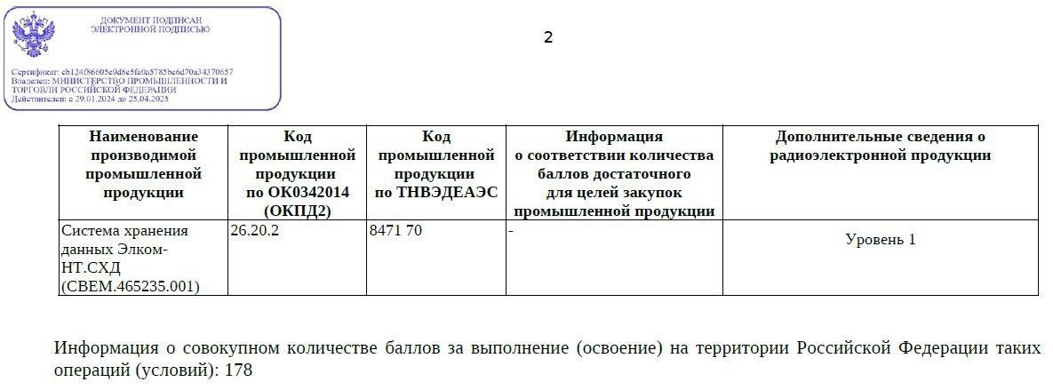
Выписка из ГИСП

Механизмы применения мер

Закупка ТРУ с ограничением
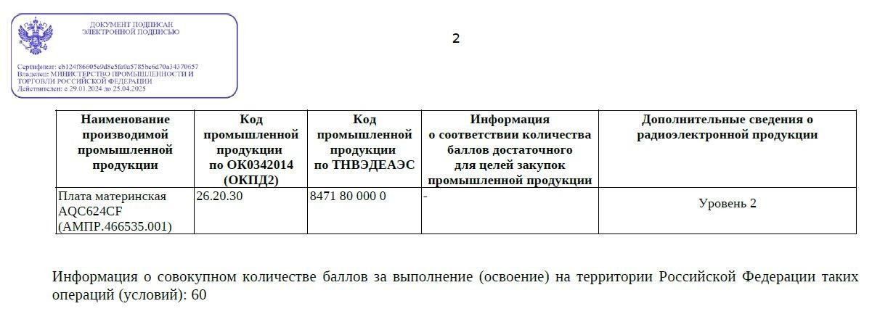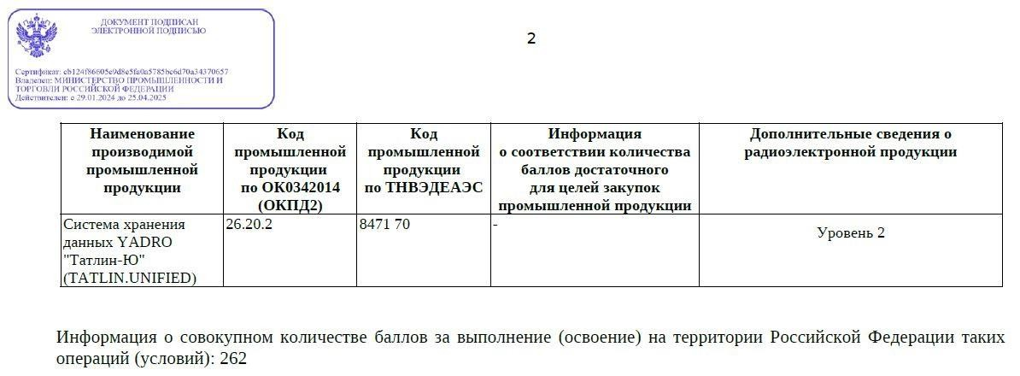
Выписка из ГИСП

Механизмы применения мер

Предоставление преимущества
Заявка № 1
Российский товар – 100%
Иностранный товар – 0%
Предложение: 600.000,00
Оценка: 510.000,00

Заявка № 2
Российский товар – 99%
Иностранный товар – 1%
Предложение: 520.000,00
Оценка: 520.000,00

Товар: хотя бы одна единица, не включенная в Приложения №1, №2 НМЦД: 700.000,00
Способ закупки: конкурентный, не конкурентный (кроме ед.контр.)
1

Решение
комиссии ПОБЕДИТЕЛЬ* Участник, занявший 2-е место

* Заключить договор по цене 600.000,00 руб.

Механизмы применения мер

Предоставление преимущества
Заявка № 1
Российский товар – 100%
Иностранный товар – 0%
Предложение: 600.000,00
Оценка: 510.000,00

Заявка № 2
Российский товар – 99%
Иностранный товар – 1%
Предложение: 500.000,00
Оценка: 500.000,00

Товар: хотя бы одна единица, не включенная в Приложения №1, №2 НМЦД: 700.000,00
Способ закупки: конкурентный, не конкурентный (кроме ед.контр.)
2

Решение
комиссии Участник, занявший ПОБЕДИТЕЛЬ* 2-е место
* Заключить договор по цене 500.000,00 руб.

Механизмы применения мер

Предоставление преимущества
Заявка № 1
Российский товар – 100%
Иностранный товар – 0%
Предложение: 600.000,00
Оценка: 600.000,00

Заявка № 2
Российский товар – 100%
Иностранный товар – 0%
Предложение: 620.000,00
Оценка: 620.000,00

Товар: хотя бы одна единица, не включенная в Приложения №1, №2 НМЦД: 700.000,00
Способ закупки: конкурентный, не конкурентный (кроме ед.контр.)
3

Решение
комиссии ПОБЕДИТЕЛЬ* Участник, занявший 2-е место

В отсутствие заявок с иностранным товаром преимущества не предоставляются
* Заключить договор по цене 600.000,00 руб.

Механизмы применения мер

Предоставление преимущества
Товар: хотя бы одна единица, не включенная в Приложения №1, №2 НМЦД: 700.000,00
Способ закупки: конкурентный, не конкурентный (кроме ед.контр.)
4
Заявка № 2
Российский товар – 99%
Иностранный товар – 0%
Предложение: 620.000,00
Оценка: 620.000,00

Заявка № 1
Российский товар – 50%
Иностранный товар – 50%
Предложение: 600.000,00
Оценка: 600.000,00

Решение
комиссии ПОБЕДИТЕЛЬ* Участник, занявший 2-е место
В отсутствие заявок с полностью российским товаром преимущества не предоставляются
* Заключить договор по цене 600.000,00 руб.

Механизмы применения мер

Закупка смешанного товара

Товар: из Приложения №1: смарт-карты (п.26) ОКПД2 26.12.30.000 из Приложения №2: провода (п.113) ОКПД2 27.32.11.000 не включенный в Приложения: арматура кабельная ОКПД2 27.33.13.130
Способ закупки: конкурентный, НДЦД 2.000.000,00
Заявка № 1 |  | Заявка № 2
Товар из Приложения № 1 - РФ |  | Товар из Приложения № 1 - иностр.гос.
Товар из Приложения № 2 - иностр.гос. |  | Товар из Приложения № 2 - РФ
Товар не из Приложений - РФ |  | Товар не из Приложений - РФ
Оценка заявки: допустить |  | Оценка заявки: отклонить
Решение комиссии
Отклонить заявку № 2 за несоблюдение запрета, признать заявку

№ 1 соответствующей требованию извещения, при этом заявку
№ 2 в расчет ограничения не брать, т.к. она не соответствует требованиям извещения (в части запрета)

Приложение № 2

Обоснование
невозможности соблюдения запрета на допуск программного обеспечения, происходящего из иностранных государств

В соответствии пунктом 5 постановления Правительства Российской Федерации от 23.12.2024 № 1875 «О мерах по предоставлению национального режима при осуществлении закупок товаров, работ, услуг для обеспечения государственных и муниципальных нужд, закупок товаров, работ, услуг отдельными видами юридических лиц» (далее – Постановление № 1875), (указывается наименование заказчика) представляет обоснование невозможности соблюдения запрета на допуск программного обеспечения, происходящего из иностранных государств:

Предмет закупки (лот):
Обстоятельство, обусловливающее невозможность соблюдения запрета: вариант 1:
Подпункт «е» пункта 4 Постановления № 1875: отсутствие в реестре российского
программного обеспечения и реестре евразийского программного обеспечения по состоянию на день, предшествующий дню размещения в ЕИС, заключения договора с единственным поставщиком (подрядчиком, исполнителем), сведений о программном обеспечении, соответствующем тому же классу программного обеспечения, что и программное обеспечение, являющееся предметом закупки.

вариант 2:
Подпункт «ж» пункта 4 Постановления № 1875: программное обеспечение, сведения о котором по состоянию на день, предшествующий дню размещения в ЕИС извещения об осуществлении закупки, направления приглашения принять участие в определении поставщика (подрядчика, исполнителя), заключения договора с единственным поставщиком (подрядчиком, исполнителем), включены в реестр российского программного обеспечения и (или) реестр евразийского программного обеспечения и которое соответствует тому же классу программного обеспечения, что и программное обеспечение, являющееся предметом закупки, по своим функциональным, техническим и (или) эксплуатационным характеристикам не соответствует установленным заказчиком требованиям к программному обеспечению, являющемуся предметом закупки.

Класс (классы) программного обеспечения:
указывается класс (классы) в соответствии с утвержденным Минкомсвязью России классификатором

Требования к функциональным, техническим и эксплуатационным характеристикам программного обеспечения, являющегося объектом закупки:

дублируются функциональные, технические и (или) эксплуатационные характеристики, которые указаны в описании предмета закупки в документации о закупке

Функциональные, технические и (или) эксплуатационные характеристики, по которым программное обеспечение, сведения о котором включены в реестр, не соответствует установленным государственным заказчиком требованиям к программному обеспечению, являющемуся объектом закупки:

вариант 1:
указание не требуется в связи с применением подпункта «е» пункта 4 Постановления № 1875

вариант 2:
приводится сравнение функциональных, технических и (или) эксплуатационных характеристик (в том числе их параметры), по которым программное обеспечение, сведения о котором включены в реестр, не соответствует установленным заказчиком требованиям к программному обеспечению, являющемуся объектом закупки, по каждому программному продукту (с указанием его названия), сведения о котором включены в реестр и которое соответствует тому же классу программного обеспечения, что и программное обеспечение, являющееся объектом закупки.

Настоящая памятка подготовлена с использованием материалов справочно-правовой системы «Прогосзаказ» в целях методического сопровождения заказчиков, работающих в соответствии с Федеральным законом № 223-ФЗ.

Приложение № 2

Обоснование
невозможности соблюдения запрета на допуск программного обеспечения, происходящего из иностранных государств

В соответствии пунктом 5 постановления Правительства Российской Федерации от 23.12.2024 № 1875 «О мерах по предоставлению национального режима при осуществлении закупок товаров, работ, услуг для обеспечения государственных и муниципальных нужд, закупок товаров, работ, услуг отдельными видами юридических лиц» (далее – Постановление № 1875), (указывается наименование заказчика) представляет обоснование невозможности соблюдения запрета на допуск программного обеспечения, происходящего из иностранных государств:

Предмет закупки (лот):
Обстоятельство, обусловливающее невозможность соблюдения запрета: вариант 1:
Подпункт «е» пункта 4 Постановления № 1875: отсутствие в реестре российского программного обеспечения и реестре евразийского программного обеспечения по состоянию на день, предшествующий дню размещения в ЕИС, заключения договора с единственным поставщиком (подрядчиком, исполнителем), сведений о программном обеспечении, соответствующем тому же классу программного обеспечения, что и программное обеспечение, являющееся предметом закупки.

вариант 2:
Подпункт «ж» пункта 4 Постановления № 1875: программное обеспечение, сведения о котором по состоянию на день, предшествующий дню размещения в ЕИС извещения об осуществлении закупки, направления приглашения принять участие в определении поставщика (подрядчика, исполнителя), заключения договора с единственным поставщиком (подрядчиком, исполнителем), включены в реестр российского программного обеспечения и (или) реестр евразийского программного обеспечения и которое соответствует тому же классу программного обеспечения, что и программное обеспечение, являющееся предметом закупки, по своим функциональным, техническим и (или) эксплуатационным характеристикам не соответствует установленным заказчиком требованиям к программному обеспечению, являющемуся предметом закупки.

Класс (классы) программного обеспечения:
указывается класс (классы) в соответствии с утвержденным Минкомсвязью России классификатором

Требования к функциональным, техническим и эксплуатационным характеристикам программного обеспечения, являющегося объектом закупки:

дублируются функциональные, технические и (или) эксплуатационные характеристики, которые указаны в описании предмета закупки в документации о закупке

Функциональные, технические и (или) эксплуатационные характеристики, по которым программное обеспечение, сведения о котором включены в реестр, не соответствует установленным государственным заказчиком требованиям к программному обеспечению, являющемуся объектом закупки:

вариант 1:
указание не требуется в связи с применением подпункта «е» пункта 4 Постановления № 1875

вариант 2:
приводится сравнение функциональных, технических и (или) эксплуатационных характеристик (в том числе их параметры), по которым программное обеспечение, сведения о котором включены в реестр, не соответствует установленным заказчиком требованиям к программному обеспечению, являющемуся объектом закупки, по каждому программному продукту (с указанием его названия), сведения о котором включены в реестр и которое соответствует тому же классу программного обеспечения, что и программное обеспечение, являющееся объектом закупки.

Настоящая памятка подготовлена с использованием материалов справочно-правовой системы «Прогосзаказ» в целях методического сопровождения заказчиков, работающих в соответствии с Федеральным законом № 223-ФЗ.

